Проверка формул в Excel, или что означает зеленый треугольник
Широко известна функция проверки правописания в Word или Outlook. Гораздо реже пользователи применяют проверку формул в Excel. На эту мысль меня натолкнул комментарий к моей заметке «Excel. Преобразование как бы чисел». В заметке я предлагал несколько относительно несложных методов преобразования «как бы чисел» в настоящие числа. Но автор комментария – Саша – заметил, что существуют стандартные методы проверки в Excel, которые еще проще…
Итак, если у вас есть данные, которые похожи на числа, но числами не являются (воспринимаются Excel’ем как текст), и при этом в левом верхнем углу ячейки появляется зеленый треугольник (рис. 1), выделите область, содержащую такие данные. В нашем примере это А2:А24. Появится желтый ромбик с восклицательным знаком. Щелкните на стрелке вниз, а затем на «Преобразовать в число».
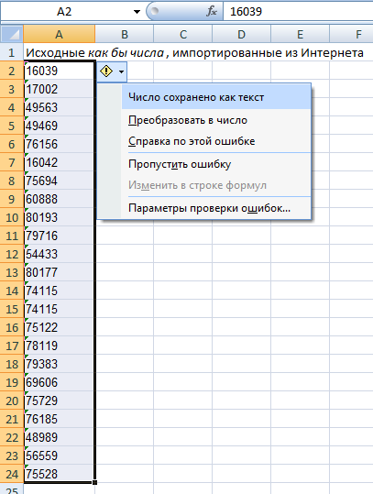
Рис. 1. Преобразовать в число с помощью проверки
Проверка в Excel позволяет выявить довольно много ошибок или неточностей. Чтобы использовать этот инструмент по полной надо, во-первых, настроить ее, а, во-вторых, постоянно запускать.
Настройка проверки ошибок. Откройте параметры Excel. Перейдите на вкладку «Формулы». Нас будет интересовать две области: «Контроль ошибок» и «Правила контроля ошибок» (рис. 2).
Область «Контроль ошибок»:
- Если фоновый поиск ошибок включен (значение по молчанию), то зеленый треугольник будет появляться в ячейке сразу же после ввода в нее подозрительных данных.
- Вы можете изменить цвет треугольника сообщающего о наличии ошибки.
- Наконец, вы можете сбросить пропущенные ошибки, если вы хотите проверить их повторно. Поясним. Если ранее во время проверки, вы нажали кнопку Пропустить ошибку, помеченная ошибка при последующих проверках будет пропускаться, а зеленый треугольник не будет отображаться. Поэтому вы можете сбросить ранее пропущенные ошибки, чтобы заняться ими еще раз.
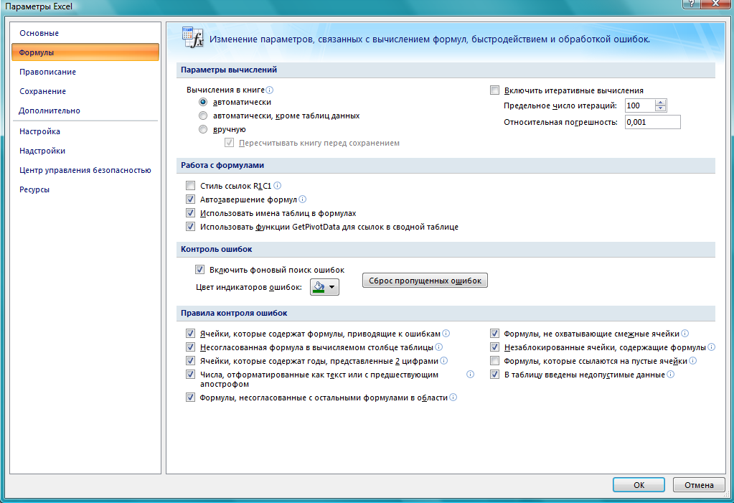
Рис. 2. Окно Параметры Excel. Правила контроля ошибок
Я рекомендую подробно ознакомиться с правилами контроля ошибок на сайте Microsoft.
Обрабатывать ошибки вы можете в двух режимах:
- Сразу же, как только появился зеленый треугольник
- Периодически, например, после выполнения какого-то логического блока на листе Excel
В первом случае, как только появился зеленый треугольник, щелкните стрелку на ромбике с восклицательным знаком. В открывшемся контекстном меню (рис. 1) строки зависят от типа ошибки. Обратите внимание, что в первой строке всегда указывается тип ошибки.
Во втором случае пройдите по меню Формулы – Зависимости формул – Проверка наличия ошибок (рис. 3). Если на листе есть ошибки, откроется диалоговое окно Контроль ошибок (рис. 4).
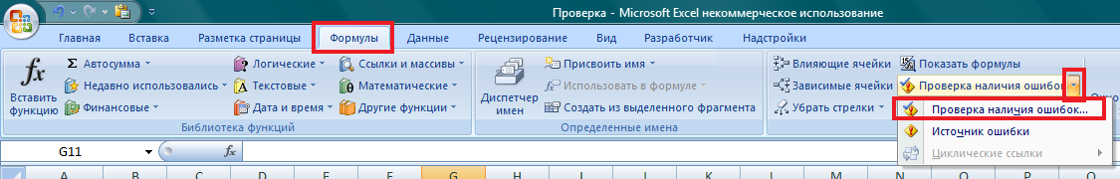
Рис. 3. Проверка наличия ошибок.
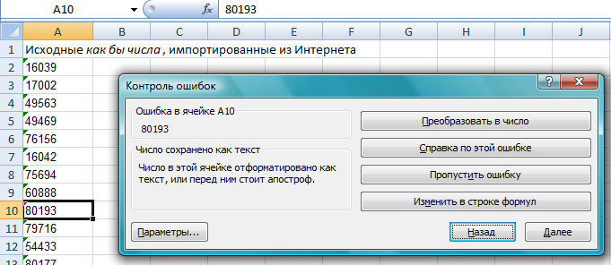
Рис. 4. Окно Контроль ошибок.

